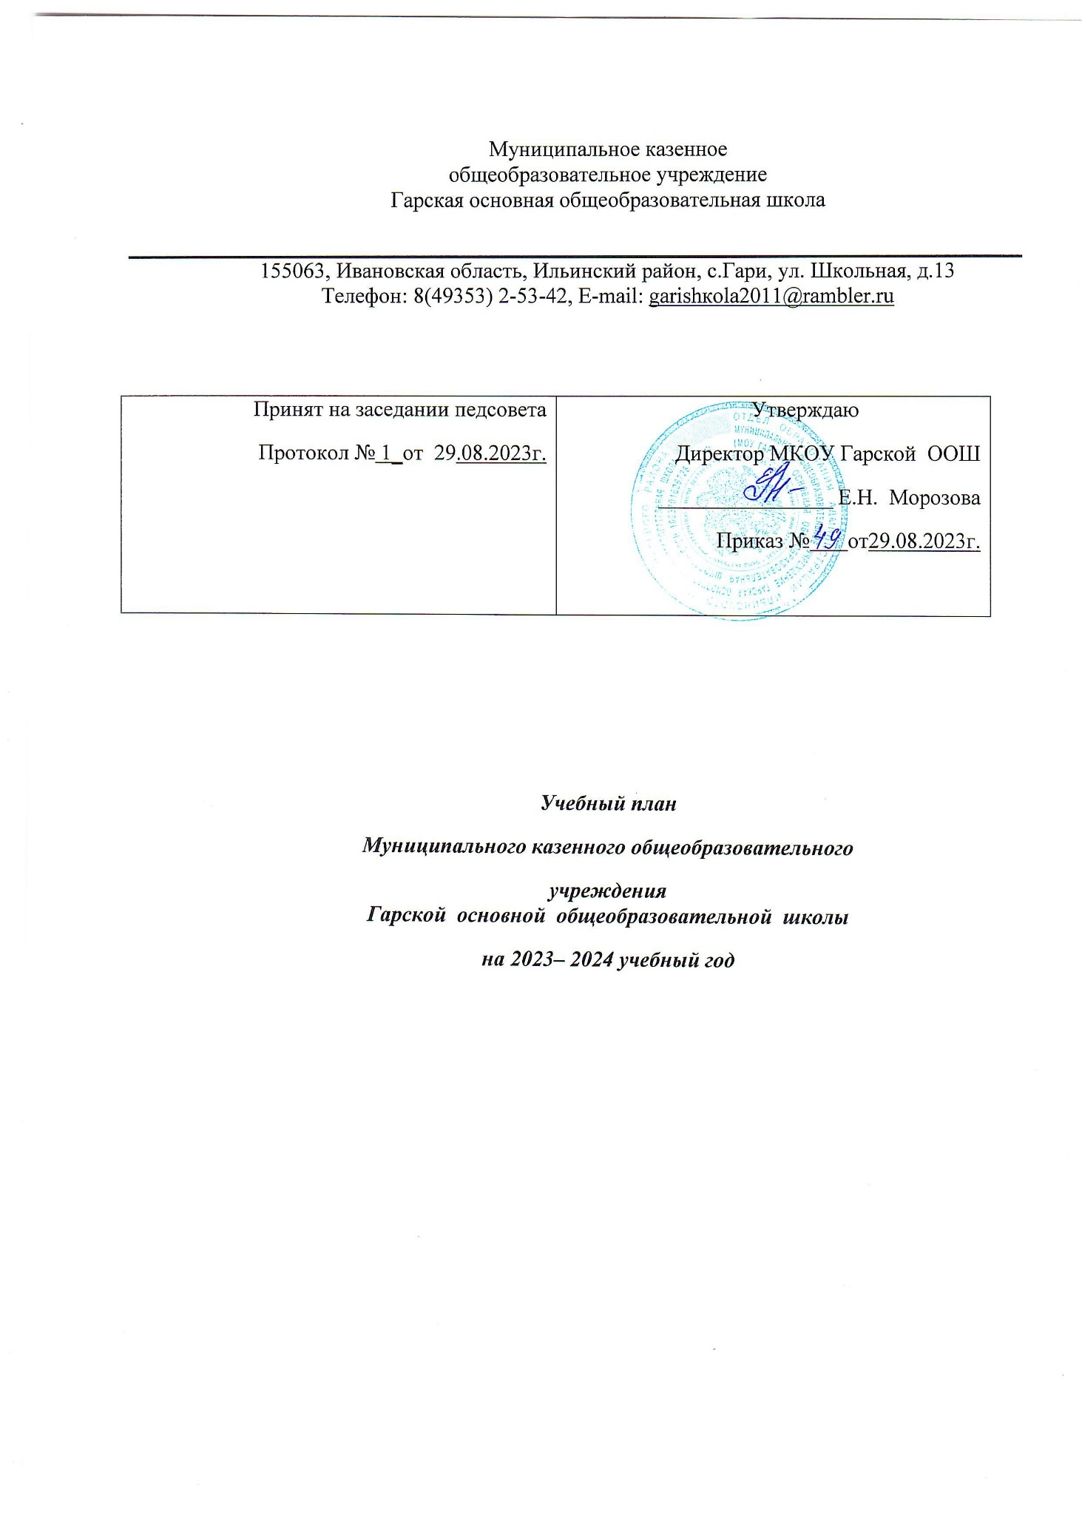

Муниципальное казенное
общеобразовательное учреждение
Гарская основная общеобразовательная школа

155063, Ивановская область, Ильинский район, с.Гари, ул. Школьная, д.13
Телефон: 8(49353) 2-53-42, E-mail: garishкola2011@rambler.ru

Принят на заседании педсовета  Протокол № 1_от 29.08.2023г. | Утверждаю  Директор МКОУ Гарской ООШ  ________________ Е.Н. Морозова  Приказ № от29.08.2023г.

Учебный план

Муниципального казенного общеобразовательного

учреждения
Гарской основной общеобразовательной школы
на 2023– 2024 учебный год

Пояснительная записка

Учебный план Муниципального казенного общеобразовательного учреждения Гарской основной общеобразовательной школы (МКОУ Гарскоой ООШ) на 2023-2024 учебный год сформирован в соответствии с Федеральной образовательной программой начального общего образования ( далее – ФОП НОО), с обновленным федеральным государственным образовательным стандартом начального общего образования (далее – ФГОС НОО), с учётом образовательной программы, обеспечивающей достижение обучающимися результатов освоения основной образовательной программы начального общего образования.
При составлении учебного плана образовательное учреждение руководствовалось следующими нормативными документами:
- Конституция Российской Федерации от 12.12.1993 г. (ст.43, ст.44) (в действующей редакции);
- Федеральный закон от 29.12.2012 N 273-ФЗ «Об образовании в Российской Федерации» (в действующей редакции);
- «Санитарно-эпидемиологические требования к организациям воспитания и обучения, отдыха и оздоровления детей и молодежи» (СанПиН 2.4.3648-20), утверждённые Постановлением Главного государственного санитарного врача Российской Федерации от 28.09.2020 года № 28;
- Санитарные правила и нормы СанПиН 1.2.3685-21 «Гигиенические нормативы и требования к обеспечению безопасности и (или) безвредности для человека факторов среды обитания», утвержденные Постановлением Главного государственного санитарного врача Российской Федерации от 28.01.2021г. №2;
- Приказ Минпросвещения России от 18.05.2023 № 372 «Об утверждении федеральной образовательной программы начального общего образования»;
- Приказ Минпросвещения России от 31.05.2021 N 286 "Об утверждении федерального государственного образовательного стандарта начального общего образования" (Зарегистрировано в Минюсте России 05.07.2021 N 64100) ( в действующей редакции);
- Порядок организации и осуществления образовательной деятельности по основным общеобразовательным программам - образовательным программам начального общего, основного общего и среднего общего образования, утвержденный приказом Министерства образования и науки Российской Федерации от 22.03.2021 г. N 115;
- Приказ Минпросвещения России от 21.09.2022 N858
"Об утверждении федерального перечня учебников, допущенных к использованию при реализации имеющих государственную аккредитацию образовательных программ начального общего, основного общего, среднего общего образования организациями, осуществляющими образовательную деятельность и установления предельного срока использования исключенных учебников";
- Порядок применения организациями, осуществляющими образовательную деятельность, электронного обучения, дистанционных образовательных технологий, утвержденный приказом Министерства образования и науки Российской Федерации от 23.08. 2017 г. N 816;
- Устав ОО;
- Образовательная программа начального общего образования ОО ;
- Положение о формах, периодичности и порядке текущего контроля успеваемости и промежуточной аттестации обучающихся

Учебный план МКОУ Гарской ООШ, реализующей ООП НОО (далее – учебный план), фиксирует общий объём нагрузки, максимальный объём аудиторной нагрузки обучающихся, состав и структуру предметных областей, распределяет учебное время, отводимое на их освоение по классам и учебным предметам.
Учебный план определяет общие рамки принимаемых решений при отборе учебного материала, формировании перечня результатов образования и организации образовательной деятельности.
Содержание образования при получении начального общего образования реализуется преимущественно за счёт учебных курсов, обеспечивающих целостное восприятие мира, системно-деятельностный подход и индивидуализацию обучения.
Учебный план обеспечивает в случаях, предусмотренных законодательством Российской Федерации в сфере образования, возможность обучения на государственных языках субъектов Российской Федерации и родном (нерусском) языке, возможность их изучения, а также устанавливает количество занятий, отводимых на изучение этих языков, по классам (годам) обучения.
Вариативность содержания образовательных программ начального общего образования реализуется через возможность формирования программ начального общего образования различного уровня сложности и направленности с учетом образовательных потребностей и способностей обучающихся.
Учебный план состоит из двух частей – обязательной части и части, формируемой участниками образовательных отношений.
Объём обязательной части программы начального общего образования составляет 80%, а объём части, формируемой участниками образовательных отношений из перечня, предлагаемого образовательной организацией, – 20% от общего объёма.
Обязательная часть учебного плана определяет состав учебных предметов обязательных предметных областей, которые должны быть реализованы во всех имеющих государственную аккредитацию образовательных организациях, реализующих ООП НОО, и учебное время, отводимое на их изучение по классам (годам) обучения.
Расписание учебных занятий составляется с учётом дневной и недельной динамики умственной работоспособности обучающихся и шкалы трудности учебных предметов. Образовательная недельная нагрузка распределяется равномерно в течение учебной недели, при этом объём максимально допустимой нагрузки в течение дня должен соответствовать действующим санитарным правилам и нормативам.
Образовательная организация самостоятельна в организации образовательной деятельности (урочной и внеурочной), в выборе видов деятельности по каждому предмету (проектная деятельность, практические и лабораторные занятия, экскурсии и другое). Во время занятий необходим перерыв для гимнастики не менее 2 минут.
Урочная деятельность направлена на достижение обучающимися планируемых результатов освоения программы начального общего образования с учётом обязательных для изучения учебных предметов.

Обязательные для изучения в начальной школе области: «Русский язык и литературное чтение», «Иностранный язык», «Математика и информатика», «Обществознание и естествознание (Окружающий мир)», «Основы религиозных культур и светской этики», «Искусство»,«Технология», «Физическая культура».
Предметная область «Основы религиозных культур и светской этики» представлена предметом «Основы религиозных культур и светской этики» и изучается в 4 классе в объеме 1 часа в неделю. Обучающимся на выбор предлагается изучение православной, исламской, буддийской, иудейской или сразу всех мировых религиозных культур, а также светской этики.
Часть учебного плана, формируемая участниками образовательных отношений, обеспечивает реализацию индивидуальных потребностей обучающихся. Время, отводимое на данную часть, используется в МКОУ Гарской ООШ на изучение физической культуры в 1,3 классе, «Читательская грамотность» во 2 классе. Курс направлен на то, чтобы подготовить и научить детей получать информацию и знания из текста. Курс содержит ряд заданий, для выполнения которых нужно не только обобщить информацию одного текста, но и вернутся и увязать его с ранее прочитанным. Тексты самой разной природы позволяют подготовить юных мыслителей к заданиям, требующим творческого подхода.

Время, отведенное на внеурочную деятельность, не учитывается при определении максимально допустимой недельной (годовой) нагрузки обучающихся.

Внеурочная деятельность направлена на достижение планируемых результатов освоения программы начального общего образования с учётом выбора участниками образовательных отношений учебных курсов внеурочной деятельности из перечня, предлагаемого образовательной организацией. Осуществляется в формах, отличных от урочной (экскурсии, походы, соревнования, посещения театров, музеев, проведение общественнополезных практик и иные формы).
Организация занятий по направлениям внеурочной деятельности является неотъемлемой частью образовательной деятельности в образовательной организации. Образовательные организации предоставляют обучающимся возможность выбора широкого спектра занятий, направленных на развитие обучающихся.
Формы организации образовательной деятельности, чередование урочной и внеурочной деятельности при реализации ООП НОО определяет организация, осуществляющая образовательную деятельность.
В целях удовлетворения образовательных потребностей и интересов обучающихся могут разрабатываться индивидуальные учебные планы, в том числе для ускоренного обучения, в пределах осваиваемой программы начального общего образования в порядке, установленном локальными нормативными актами образовательной организации. Реализация индивидуальных учебных планов, программ сопровождается тьюторской поддержкой.
Время, отведённое на внеурочную деятельность, не учитывается при определении максимально допустимой недельной учебной нагрузки обучающихся, но учитывается при определении объёмов финансирования, направляемых на реализацию ООП НОО.
Количество учебных занятий за 4 учебных года не может составлять менее 2954 часов и более 3345 часов в соответствии с требованиями к организации образовательного процесса к учебной нагрузке при 5-дневной учебной неделе.

Организация образовательного процесса

Организация образовательного процесса осуществляется в 1 – 4 классах по пятидневной неделе в первую смену.
Продолжительность учебного года в 1 классе 33 учебные недели, во 2 - 4 классах – 34 учебные недели.

Образовательная недельная нагрузка равномерно распределена в течение учебной недели.
Начало занятий: 8.30. Продолжительность урока: 40 минут.
Обучение в 1 классе осуществляется с соблюдением следующих дополнительных требований:
- продолжительность учебного занятия для обучающихся в сентябре-декабре – 35 минут, в январе-мае – 40 минут;
- обучение проводится без балльного оценивания знаний обучающихся и домашних заданий;
- дополнительные недельные каникулы в середине третьей четверти.
Обучение в 1 – 4 классах осуществляется по учебно-методическому комплекту «Школа России».
Неотъемлемой частью образовательного процесса является внеурочная деятельность. Содержание занятий, предусмотренных в рамках внеурочной деятельности, формируется с учётом пожеланий обучающихся и их родителей (законных представителей. Реализуется посредством различных форм: экскурсии, кружки, секции, круглые столы, конференции, диспуты, школьные научные общества, олимпиады, конкурсы, соревнования, поисковые и научные исследования, общественно полезные практики, социальное проектирование .
При организации внеурочной деятельности используются возможности школы, сельской библиотеки, сельского ДК. В период каникул, для продолжения внеурочной деятельности, используются возможности летнего оздоровительного лагеря дневного пребывания детей.
Внеурочная деятельность в школе предоставляет обучающимся возможность выбора широкого спектра занятий и организуется по следующим направлениям развития личности: общекультурное, спортивно-оздоровительное, общеинтеллектуальное, социальное.

Учебный план 1-4 классов МКОУ Гарской ООШ на 2023-2024уч.год
учебныЙ план (недельный)

Предметные  области | Учебные  предметы  Классы | Количество часов в неделю
 |  | 1  класс | 2  класс | 3  класс | 4  класс
Русский язык и литературное чтение | Русский язык | 5 | 5 | 5 | 5
 | Литературное чтение | 4 | 4 | 4 | 4
Иностранный язык | Иностранный язык | - | 2 | 2 | 2
Математика и информатика | Математика | 4 | 4 | 4 | 4
Обществознание и  естествознание | Окружающий мир | 2 | 2 | 2 | 2
Основы религиозных культур и светской этики | Основы религиозных культур и светской этики | - | - | - | 1
Искусство | Музыка | 1 | 1 | 1 | 1
 | Изобразительное  искусство | 1 | 1 | 1 | 1
Технология | Технология | 1 | 1 | 1 | 1
Физическая культура | Физическая культура | 2 | 2 | 2 | 2
Итого |  | 20 | 22 | 22 | 23
Часть формируемая участниками образовательных отношений | Физическая культура  Читательская грамотность | 1 | 1 | 1
Максимально допустимая недельная нагрузка |  | 21 | 23 | 23 | 23

Приложение к учебному плану

План внеурочной деятельности
Организация занятий по направлениям раздела «Внеурочная деятельность» является неотъемлемой частью образовательного процесса МКОУ Гарской ООШ, которая предоставляет обучающимся возможность выбора широкого спектра занятий, направленных на их развитие.
Часы, отведенные на внеурочную деятельность, не учитываются при определении обязательной допустимой нагрузки учащихся, но являются обязательными для финансирования.

Педагогические задачи организации внеурочной деятельности:
  - Создать условия для занятости младших школьников во внеурочное свободное время.
  - Обеспечить включение обучающихся в разнообразные виды деятельности, учитывая интересы, возрастные, индивидуальные особенности обучающихся.
  - Содействовать успешности, творческой самореализации обучающихся, самовыражению, личностной самопрезентации реальных и потенциальных возможностей.
  - Способствовать формированию личностной, метапредметной и предметной компетенции обучающегося.
  - Организовать социальные практики младших школьников с целью расширения кругозора, ознакомления с окружающим миром, активной социализации.

Организационно – методические задачи организации внеурочной деятельности:
    - Разработать программно – методические материалы по организации внеурочной деятельности в условиях ОУ.
    - Создать банк программ метапредметных курсов, кружков, секций, студий, обеспечивающих направления внеурочной деятельности в условиях начальной школы.
    - Создать «портфолио» МО учителей начальных классов по организации внеурочной деятельности обучающихся 1 ступени обучения.

Управленческие задачи организации внеурочной деятельности:
1. Утвердить функциональные обязанности педагогов, обеспечивающих организацию внеурочной деятельности обучающихся 1 уровня обучения.
2.Утвердить план график проведения мероприятий в рамках внеурочной деятельности
3. Определить пути стимулирования педагогов, обеспечивающих организацию внеурочной деятельности обучающихся 1 уровня обучения.
Внеурочная деятельность в МКОУ Гарской ООШ
Направление | Название курса | Класс | Кол-во | База
Спортивно-оздоровительное | «Поиграй-ка» | 1-4 | 0,5 | МКОУ Гарская ООШ
Общеинтеллектуальное | «Юный эколог» | 2,4 | 1 | МКОУ Гарская ООШ
Социальное | «Разговоры о важном» | 1-4 | 1 | МКОУ Гарская ООШ
Духовно-нравственное | «Хоровое пение» | 1-4 | 0,5 | МКОУ Гарская ООШ

Программа курса внеурочной деятельности по ФГОС для обучающихся 1-4 «Поиграй-ка» относится к культурно-оздоровительному направлению.
Подвижная игра – естественный спутник жизни ребёнка, источник радостных эмоций, обладающий великой воспитательной силой.
Подвижные игры являются одним из традиционных средств педагогики. Испокон веков в играх ярко отражается образ жизни людей, их быт, труд, представление о чести, смелости, мужестве, желание обладать силой, ловкостью, выносливостью, быстротой и красотой движений. Проявлять смекалку, выдержку, творческую выдумку, находчивость, волю, стремление к победе.
Подвижные игры являются частью патриотического, эстетического и физического воспитания детей. У них формируются устойчивое, заинтересованное, уважительное отношение к культуре родной страны, создаются эмоционально положительная основа для развития патриотических чувств: любви к Родине, её культуре и наследию. Это один из главных и основополагающих факторов детского физического развития. Они нравятся практически всем школьникам без исключения, так как способствуют совершенствованию двигательной координации, мышечной активности, физического равновесия, а также развитию силы, подвижности, ловкости, активности и быстроты реакций. Более того, все подвижные игры имеют занимательный характер, тем самым настраивая ребёнка на позитивное восприятие мира, на получение положительных эмоций.
По содержанию все подвижные игры классически лаконичны, выразительны и доступны детям.
Игра как средство воспитания.
Развитие подвижных игр в воспитательных целях связано с образом жизни людей. В играх отражаются особенности психического склада народностей, идеология, воспитание, уровень культуры и достижения науки. Кроме того, некоторые игры приобретают определённый оттенок в зависимости от географических и климатических условий.
Игра в жизни ребёнка.
Игры предшествуют трудовой деятельности ребёнка. Он начинает играть до того, как научиться выполнять хотя бы простейшие трудовые процессы.
Таким образом, игровая деятельность не является врождённой способностью. с свойственной младенцу с первых дней его существования. Предпосылками игровой деятельности в онтогенезе служат рефлексы. Двигательная игровая деятельность возникает в жизни ребёнка условно - рефлекторным путём, при тесной взаимосвязи первой и второй сигнальных систем. Она формируется и развивается в результате общения ребёнка с внешним миром. При этом большое значение имеет воспитание как организованный педагогический процесс.
Оздоровительное значение подвижных игр.
Правильно организованные подвижные игры должны оказывать благотворное влияние на рост, развитие и укрепление костно-связочного аппарата, мышечной системы. На формирование правильной осанки детей. Благодаря этому большое значение приобретают подвижные игры, вовлекающие в разнообразную, преимущественно динамическую, работу различные крупные и мелкие мышцы тела.
Цель программы: сформировать у младших школьников мотивацию сохранения и приумножения здоровья средством подвижной игры.
Задачи: - сформировать у младших школьников начальное представление о «культуре движений»;
- выработать потребность в систематических занятиях физическими упражнениями и подвижных играх;
- учить младших школьников сознательному применению физических упражнений, подвижных игр в целях самоорганизации отдыха, повышения работоспособности и укрепления здоровья;
-развивать умения ориентироваться в пространстве;
- развивать познавательный интерес, воображение, память, мышление, речь;
-создавать условия для проявления чувства коллективизма;
- развивать активность и самостоятельность;
-обучение жизненно важным двигательным навыкам и умениям,
применению их в различных по сложности условиях.

Программа внеурочной деятельности в 1,3 классах по ФГОС “Юный эколог” составлена по экологии и формирует у ребёнка понимание жизни как величайшей ценности, что достигается и через непосредственное общение с живым (растениями, зверями, птицами, земноводными), явлениями природы и взаимодействии с природными объектами. Она способствует не только расширению и углублению знаний детей об окружающем мире, но и формирует целостное представление о природе на основе развития интеллектуального потенциала, психического состояния и физического здоровья детей младшего школьного возраста, тем самым развивая экологический аспект современной культуры. Познание ребёнком мира живого начинается с вещей и явлений, доступных восприятию органами чувств (реальные предметы, материальные модели), и состоит в выявлении причинно-следственных идей упорядоченно и естественно. Осознание ребёнком, что биосфера – это не только человек, но и всё многообразие живой материи, являющейся непременным условием не просто существования, но и развития человечества. Природу нужно изучить экосистемно, начиная с наиболее простых, близко расположенных (сад, река, поле) и кончая всеми обитателями земного шара – единым всеобъемлющим сообществом. Поэтому форма организации знаний в данной программе построена от простого к сложному, от наблюдений к рассуждению.
Рабочая программа курса «Хоровое пение» в рамках эстетического направления внеурочной деятельности разработана в соответствии с требованиями Федерального государственного образовательного стандарта начального общего образования на основе программы «Хор» Т.Н. Овчинниковой и авторской программы «Музыка» Е. Д. Критской, Г. П. Сергеевой, Т. С. Шмагиной.
Цель данного курса: формирование хоровой исполнительской культуры как части общей и музыкальной культуры обучающихся
Основные задачи курса:
Образовательные: постановка голоса, формирование вокально-хоровых навыков, освоение вокально-хорового репертуара;
Воспитательные: формирование вокального слуха как важного фактора пения в единой певческой манере, воспитание организованности, внимания, естественности в момент коллективного исполнительства, навыков сценического поведения, заложить первоначальную основу творчески, с воображением и фантазией, относиться к любой работе;
Развивающие: развитие музыкальных способностей детей и потребности, обучающихся в хоровом и сольном пении, развитие навыков эмоционального, выразительного пения.
При проведении уроков используются групповые, коллективные, классные и внеклассные формы организации учебного процесса.
Социальное направление.
Целью «Разговоров о важном» является формирование ценностных установок, в числе которых – созидание, патриотизм и стремление к межнациональному единству, способствующих развитию умений строить коммуникацию, отношения в обществе, расти здоровыми гармонично развитыми личностями.

